SVEUČILIŠTE U ZAGREBU

FAKULTET ORGANIZACIJE I INFORMATIKE

V A R A Ž D I N

Hrvoje Kurilić, 39121/10-R

Tihana Lapaš, 39060/10-R

Tina Mehanović, 39072/10-R

Branimir Štivić, 39078/10-R

Davor Vučina, 39138/10-R

Projekt iz kolegija Programsko inženjerstvo

Kino.NET – Aplikacija za prodaju kino ulaznica

Korisnička dokumentacija

Nositelj kolegija:

**Prof. dr. sc. Vjeran Strahonja**

Asistenti:

**Ivan Švogor, mag. inf.**

**Marko Mijač, mag. inf.**

**Zlatko Stapić, dipl. inf.**

**Boris Tomaš, dipl. inf**.

Varaždin, svibanj 2013.

Sadržaj

1. UVOD 2

2. Upute za instaliranje aplikacije 3

3. Upute za rad s aplikacijom 7

3.1. Prijava u sustav 7

3.1.1. Neuspješna prijava u sustav 8

3.1.2. Uspješna prijava u sustav 9

# UVOD

**Kino.NET** aplikacija je razvijana u Microsoft Visual Studio 2012 integriranom razvojnom okruženju na Windows 7 64 bitnom i Windows 8 64 bitnom operacijskom sustavu u .NET – u, uporabom Windows Formi.

Za rad aplikacije potrebna je i baza (**KinoDB.db3**) koja dolazi sa aplikacijom.

# Upute za instaliranje aplikacije

Instalaciju je potrebno pokrenuti s administratorskim pravima. Prilikom instalacije Korisnik može odabrati gdje će instalirati program. Ukoliko odabere defaultne postavke, program će se instalirati na C:\Program Files\KinoNET, i tada će ga biti potrebno pokretati s administratorskim pravima. O tome je korisnik obaviješten prilikom instalacije. Korisnik još može odabrati hoće li se program prikazivati na izborniku Start, te hoće li se prilikom instalacije kreirati prečac na radnoj površini.

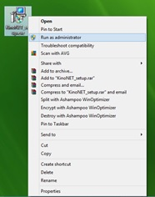

Slika 2.1: Pokretanje instalacije

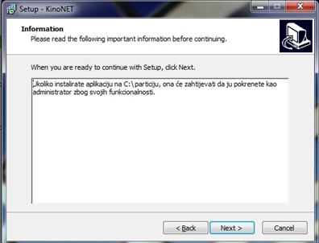

Slika 2.2: Obavijest korisniku o kasnijem pokretanju aplikacije

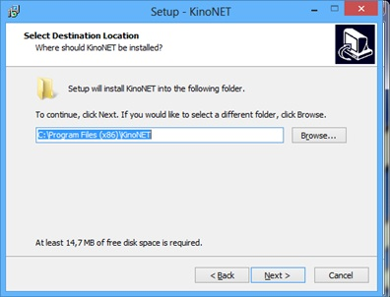

Slika 2.3: Odabir direktorija za instalaciju

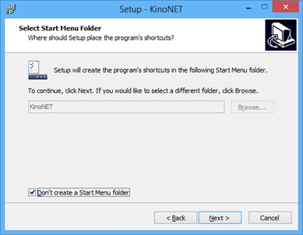

Slika 2.4: Odabir opcije za prikaz na Start meniju

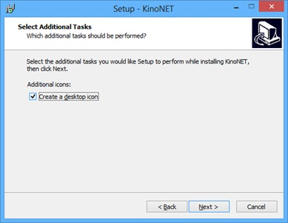

Slika 2.5: Odabir opcije za stvaranje prečaca na radnoj površini

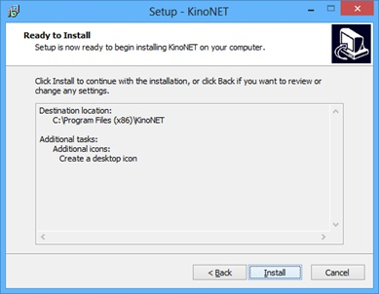

Slika 2.6: Install

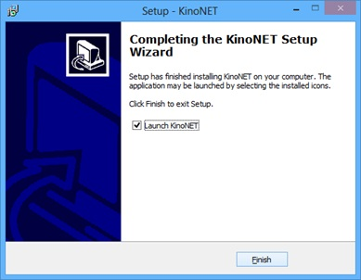

Slika 2.7: Završetak instalacije



Slika 2.8: Ikona aplikacije

# Upute za rad s aplikacijom

## Prijava u sustav

Kada se aplikacije pokrene pojavljuje se početni prozor za prijavu (logiranje) u sustav. Korisnik se u sustav prijavljuje pomoću korisničkog imena i lozinke. Za unos lozinke i korisničkog imena postoje za to predviđena polja za unos. Korisnik u ta polja unosi potrebne podatke. Klikom na gumb **Prijava**ili pritiskom tipke Enter, korisnik potvrđuje unos. Korisničko ime i lozinka se potom provjeravaju (odgovaraju li podacima koji se nalaze u bazi). Klikom na gumb **Poništi** brišu se unosi iz polja za korisničko ime i lozinku. Klikom na gumb **Izlaz** zatvara se aplikacija.

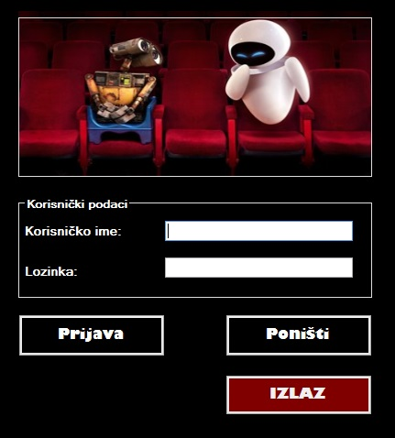

Slika 3.1: Početno sučelje za prijavu u sustav

## Neuspješna prijava u sustav

Ukoliko se korisnik pokuša logirati s pogrešnim ili nepostojećim korisničkim imenom i/ili lozinkom, pojavljuje se poruka (*Message box*) koja obavještava korisnika da je unio krive podatke. Nakon što korisnik zatvori poruku, omogućuje mu se ponovni unos lozinke i korisničkog imena.

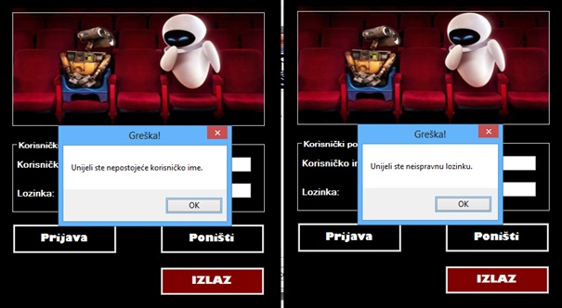

Slika 3.2: Neuspješna prijava u sustav

## Uspješna prijava u sustav

Kada korisnik pravilno unese podatke, ovisno o tome radi li se o **administratoru** ili o **prodavaču**, korisniku će se dodijeliti određena prava za rad sa aplikacijom. Nakon uspješne prijave, otvara se određena glavna forma (**FrmAdmin** ili **FrmProdavač**) koja sadrži glavni izbornik na kom se nalaze određene opcije za rad sa aplikacijom.

1. **Administrator**

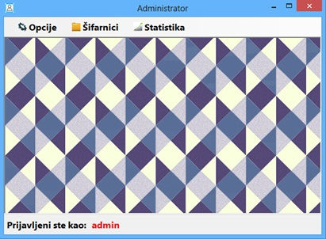

Slika 3.3: Početno sučelje administrator

Mogućnosti glavnog izbornika kod administratora su:

* **Opcije**
  + Odjava
  + Izlaz
* **Šifarnici**
  + Zaposlenici
  + Artikli
  + Filmovi
  + Projekcije
  + Dvorane
* **Statistika**

Klikom na mogućnost **Opcije** administratoru se otvara padajući izbornik na kom može birati između mogućnosti **Odjava** i **Izlaz**.

Ukoliko odabere mogućnost Odjava, pojavljuje mu se Message box koji ga pita želi li se uistinu odjaviti iz sustava. Pritisak na tipku *Yes* ga odjavljuje iz sustava i na zaslonu mu se prikazuje forma za prijavu (login). Tipka *No* znači odustajanje od odjave iz sustava.

Druga mogućnost koju može odabrati je Izlaz zatvara aplikaciju. Obje opcije prije nego što obave svoju funkcionalnost traže potvrdu od administratora, odnosno pitaju da li je siguran da želi izvršiti odabranu akciju.

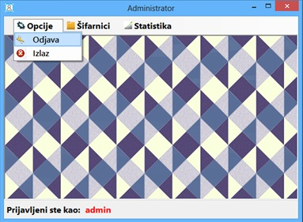

Slika 3.4: Glavni izbornik - administrator

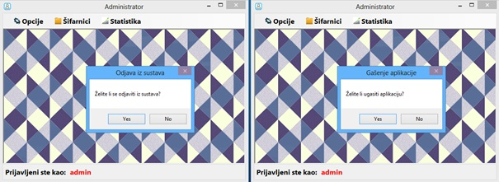

Slika 3.5: Odjava i zatvaranje aplikacije

Mogućnost **Šifarnici** sadrži padajući izbornik u kom administrator klikom na određenu mogućnost iz padajućeg izbornika otvara određenu formu pomoću koje može pregledavati, ažurirati i dodavati podatke o:

* **zaposlenicima**,
* **artiklima**,
* **filmovima,**
* **projekcijama** i
* **dvoranama**.

Kod dodavanja novog zapisa otvara se prazna forma sa poljima za unos potrebnih podataka, a kod ažuriranja, nakon odabira zapisa kojeg administrator želi izmijeniti, otvara se ta ista forma, ali s podacima koji su uneseni u bazu.

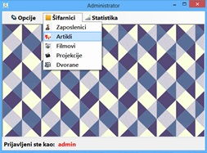

Slika 3.6: Mogućnost Šifarnici

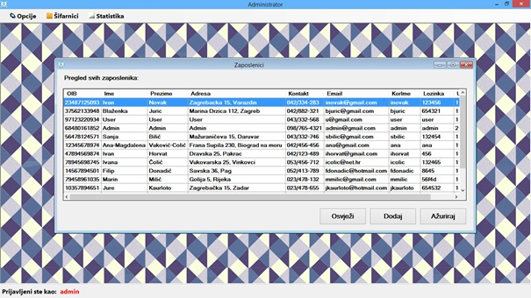

Slika 3.7: Forma Zaposlenici – pregled svih zaposlenika

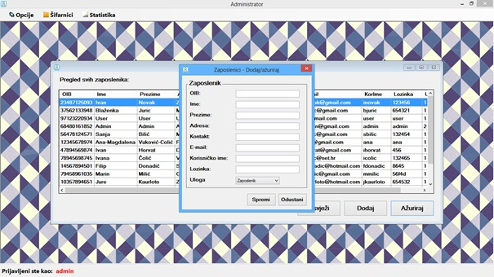

Slika 3.8: Zaposlenici - dodaj

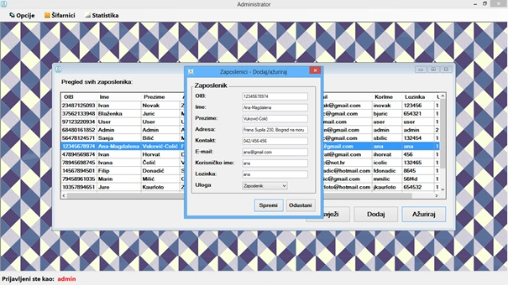

Slika 3.9: Zaposlenici – Ažuriraj

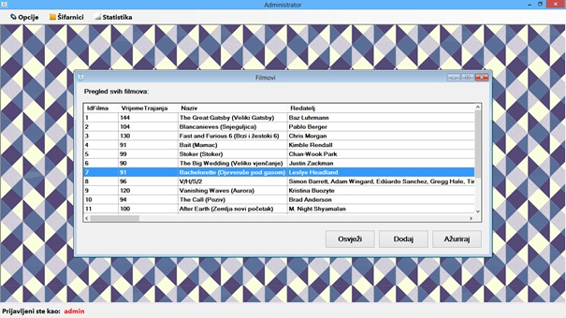

Slika 3.10: Forma Filmovi – pregled svih filmova

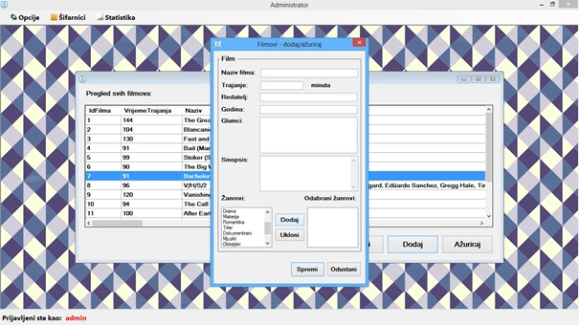

Slika 3.11: Filmovi - dodaj

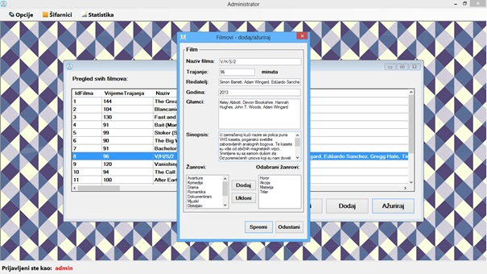

Slika 3.12: Filmovi - Ažuriraj

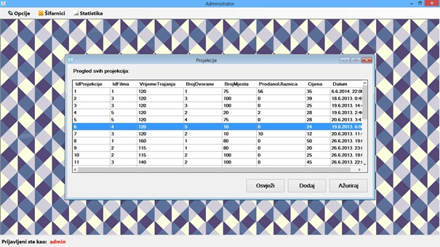

Slika 3.13: Forma Projekcije– pregled svih projekcija

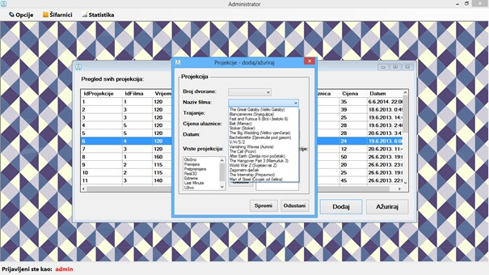

Slika 3.14: Projekcije - dodaj

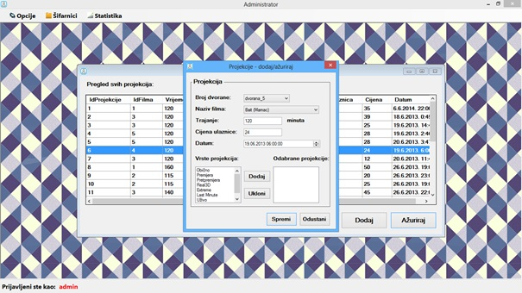

Slika 3.15: Projekcije - Ažuriraj

Klikom na mogućnost **Statistika** administratora se preusmjerava na formu na kojoj su prikazani statistički podaci o projekcijama. Odabirom filma na opciji *Odaberite film* dobivamo statistički prikaz za svaku projekciju vezanu za taj film (prema datumu). Prikazuje se koliko je ulaznica prodano za taj film po pojedinoj projekciji.

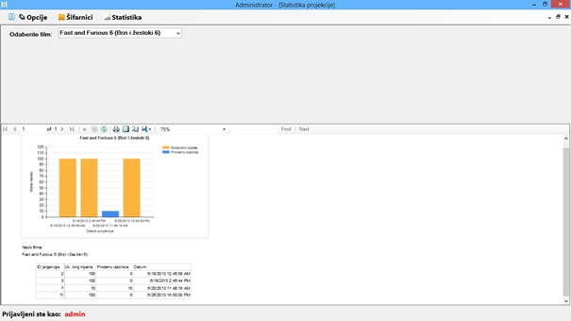

Slika 3.16: Statistika

1. **Prodavač**

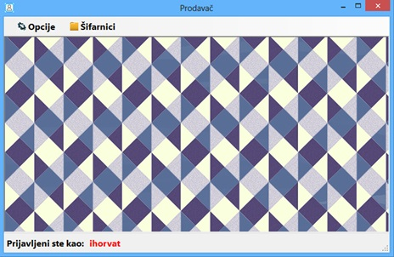

Slika 3.17: Početno sučelje prodavač

Mogućnosti glavnog izbornika kod prodavača su:

* **Opcije**
  + Odjava
  + Izlaz
* **Šifarnici**
  + Ulaznice
  + Artikli

Klikom na mogućnost **Opcije,** kao i kod administratora, prodavaču se otvara padajući izbornik na kom može birati između mogućnosti **Odjava** i **Izlaz**.

Ukoliko odabere mogućnost Odjava, pojavljuje mu se Message box koji ga pita želi li se uistinu odjaviti iz sustava. Pritisak na tipku *Yes* ga odjavljuje iz sustava i na zaslonu mu se prikazuje forma za prijavu (login). Tipka *No* znači odustajanje od odjave iz sustava.

Druga mogućnost koju može odabrati je Izlaz zatvara aplikaciju. Obje opcije prije nego što obave svoju funkcionalnost traže potvrdu od administratora, odnosno pitaju da li je siguran da želi izvršiti odabranu akciju. Sučelje izgleda jednako kao i kod administratora za ove opcije.

Mogućnost **Šifarnici** sadrži padajući izbornik u kom prodavač može birati između dvije mogućnosti, a to su rad sa **ulaznicama** i rad sa **artiklima (Ulaznica**, **Artikli)**.

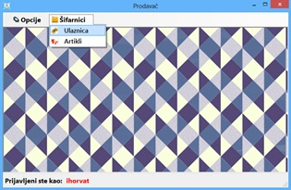

Slika 3.18: Mogućnost Šifarnici

Klikom na mogućnost **Ulaznica** otvara se forma za rad sa ulaznicom, odnosno njeno kreiranje. Na lijevom dijelu forme prodavač odabire opcije za kreiranje ulaznice. U padajućem izborniku mu se prikazuju pod *Naziv projekcije* mu se prikazuju nazivi projekcija koje su trenutno aktualne ili će se tek prikazivati. Kada prodavač odabere projekciju, za nju može odabrati i jedan od ponuđenih datuma prikazivanja. Za odabranu projekciju (naziv) i datum projekcije se automatski prikazuje dvorana u kojoj se projekcija prikazuje. Prodavač ima mogućnost dodjele popusta na odabranu projekciju (bez popusta, popust za studente, umirovljenike i popust ponedjeljkom) – padajući izbornik *Popust*. Posljednja stvar koju prodavač mora učiniti kako bi kreirao ulaznicu je ta da mora odabrati sjedalo (jedno ili više). U lijevom kontejneru su prikazana slobodna mjesta, dok se u desnom prikazuju ona koja je prodavač odabrao. Ukoliko je broj slobodnih mjesta 5 ili manje, prodavaču se pojavljuje obavijest o tome u obliku *Message boxa* (donji desni ugao). Obavijest se sama zatvara nakon 20 sekundi ukoliko ju prodavač sam ne ugasi. Na temelju odabranih podataka u desnom dijelu *Detalji* prikazat će se podaci o projekciji (naziv filma, žanr, vrsta projekcije, vrijeme trajanja, cijena ulaznice (s i bez popusta), broj mjesta u dvorani, broj prodanih ulaznica). Ovisno o tome koliko je sjedala odabrao prodavač, toliko će se ulaznica kreirati. Klikom na gumb **Dalje** otvara se forma za rad s artiklima (piće, kokice) koje kupac može kupiti uz kartu (ne mora se ništa odabrati, tada račun sadrži samo podatke o kupljenim kartama).

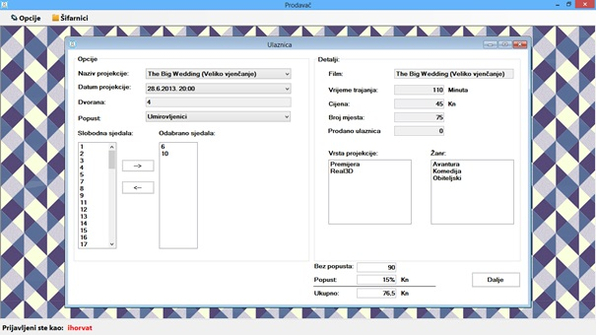

Slika 3.19: Forma za kreiranje ulaznice

Klikom na mogućnost **Artikli** otvara se forma za rad sa artiklima koje kupac može kupiti uz kartu. Prodavač odabire naziv artikla i njegovu količinu, te ga pomoću gumba **Dodaj** dodaje u *Stavke*. Pritiskom na gumb **Poništi** poništava se odabir stavaka. U padajućem izborniku *Način plaćanja* prodavač može odabrati između opcija *Gotovina* i *Kartica*. Klikom na gumb **Dalje** prikazuje se račun i ulaznica/e (ovisi o broju odabranih sjedala).

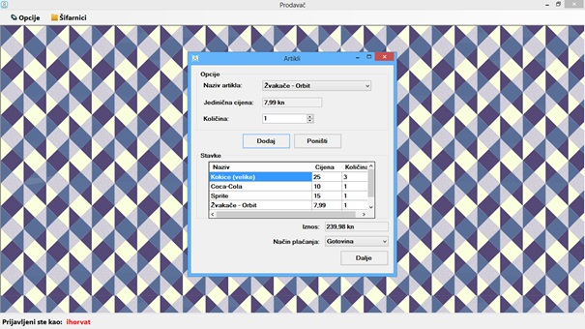

Slika 3.20: Forma za odabir artikala

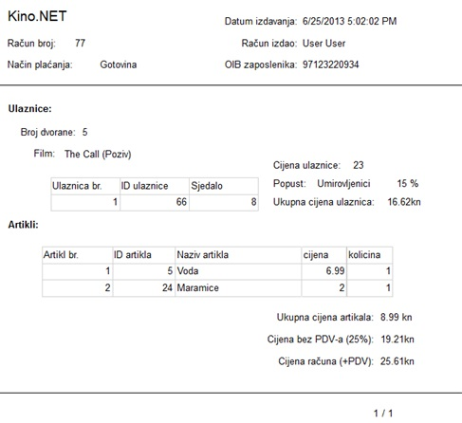

Slika 3.21: Račun

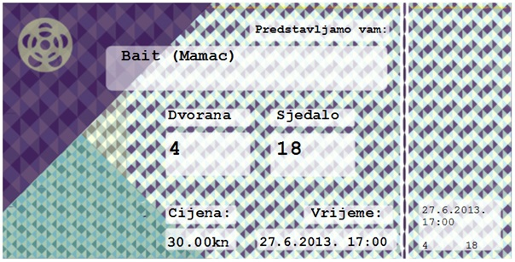

Slika 3.22: Ulaznica